**Belső ellenállás mérése**

Mérési jegyzőkönyv

**A mérést végezte**: Ekart Csaba, Lebek Marcell

**Időpont**: 2018.10.25. 16:15-18:00

**Helyszín**: ITK 420-as mérőlabor

**Felhasznált műszerek**: NI ELVIS, Digitális Multiméter (DMM)

*Mérés ismertetése*

A mérés során olyan mérési folyamatok tervezése volt a feladat, amellyel feszültség-, illetve árammérő belső ellenállását tudtuk meghatározni.

*1. Az Elvis rendszer elemeinek felhasználásával határozza a DMM feszültségmérő belső ellenállását.*

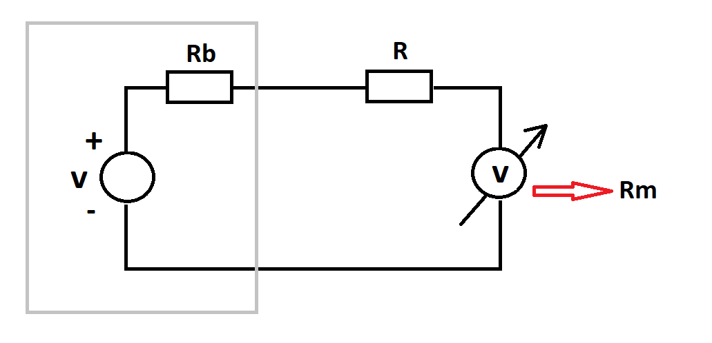

A méréshez szükséges kapcsolást a mérési utasítások alapján a fenti ábra szerint állítottuk össze. Mivel tudjuk, hogy a feszültségmérő $R_{m}$ ellenállása rendkívül nagy, ezért a mérés pontos elvégzéséhez egy hasonló, legalább $MΩ$ nagyságrendű $R$ ellenállásra volt szükségünk.

A méréshez használt ellenállás értékét először színkódja alapján határoztuk meg $(5,1 MΩ)$, majd a multiméter segítségével ellenőriztük. Az eredmény a vártnak megfelelő volt: $R= 5,097 MΩ.$

A számolások elvégzéséhez a feszültségosztó képletét alkalmaztuk. A bemeneti feszültség, és a feszültségmérő által mért feszültség, illetve az általunk választott ellenállás ismeretében a mérőeszköz belsőellenállása már könnyen meghatározható. Mivel $5 V$ volt a bemeneti feszültség, a számolásaink az alábbiak szerint alakultak:

$$V=5 V, R= 5,097 MΩ, mért feszültség:3,375 V$$

$$Feszültség osztó:$$

$$V_{m}=V_{be}*\frac{R_{m}}{R_{m}+R} , V_{be}=\sim 5 V, V_{m}=3,375 V, R=5,097 MΩ$$

$$⟹ R_{m}=10,59 MΩ$$

Az ELVIS Felhasználói kézikönyvében olvasottak, és a Tihanyi tanár úr által elmondottak alapján a feszültségmérő ellenállása $11 MΩ$. Ez alapján a kapott eredményünk megfelelőnek látszik, hibahatáron belülre esik.

*2. Az Elvis rendszer elemeinek felhasználásával határozza a DMM árammérő belső ellenállását.*

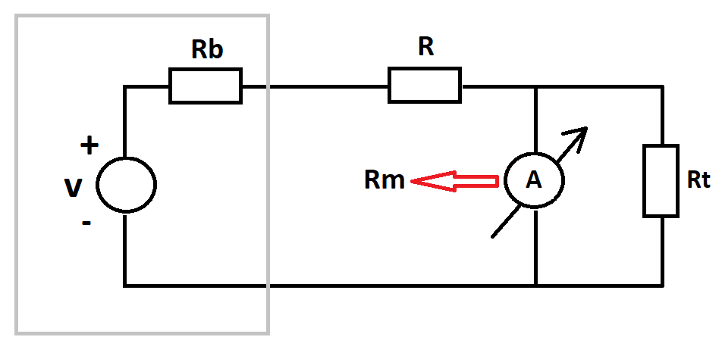

A méréshez szükséges kapcsolást a mérési utasítások alapján a fenti ábra szerint állítottuk össze. Az előző feladathoz képest fontos eltérés, hogy árammérő esetében az $R_{m}$ ellenállása rendkívül kicsi, szemben a feszültség mérő hatalmas értékével, ezért a mérés pontos elvégzéséhez egy azonos leginkább $Ω-kΩ$ nagyságrendű $R$ ellenállásra volt szükségünk.

A méréshez használt ellenállás értékét a multiméterrel meghatároztuk: $R_{t}= 0.444 Ω.$

A számolások elvégzéséhez az áramosztó képletét alkalmaztuk. A bemeneti, illetve az árammérő által mért áramot meghatároztuk, ebből a választott ellenállásunk érékének ismeretében az előző feladat példájához hasonlóan meghatároztuk a mérőműszer $R_{m}$ ellenállását. Az általunk végzett számítások, és a mért értékek:

$$V=5 V, R_{t}=0,444 Ω \\ R_{t}-vel mért áram:1,05 mA R_{t} nélkül mért áram:1,51 mA$$

$$Áramosztó:$$

$$I_{m}=I_{be}*\frac{R_{t}}{R_{m}+R_{t}} , I_{be}= 1,51 mA, I_{m}=1,05 mA, R_{t}=0,444 Ω$$

$$⟹ R_{m}=0,195 Ω$$

Az eredmény pontosabb meghatározásához több különböző méretű ellenállással is meg kellett volna ismételnünk a mérést, erre azonban sajnos nem jutott időnk. Habár a Tihanyi tanár úr által elmondottak alapján a várt érték $0,05 Ω$ körül alakult volna, a mért eredményünk nagyságrendje körülbelül jónak mondható, ilyen kis ellenállás esetén a mérési hiba is lényegesen nagyobb, mint az előző feladatban.

*3. Az Elvis rendszer elemeinek felhasználásával határozza a változtatható feszültségforrás belső ellenállását.*

Az előző mérés utolsó feladatához hasonlóan - melyben a szigetelő anyag ellenállását kellett volna megmérni - nem végeztük el, mert hatalmas feszültségre lett volna ehhez szükség.